Pabianice, dnia 27.05.2025 r.
.........................................................
pieczątka Zarządu Powiatu

IF.272.4.2025
.........................................................
znak sprawy
............................................................
nazwa wykonawcy
............................................................
adres wykonawcy
............................................................

Zarząd Powiatu Pabianickiego zawiadamia, że jeden z wykonawców biorących udział w postępowaniu o udzielenie zamówienia publicznego pn.: „Przebudowa i dostosowanie do obowiązujących przepisów przeciwpożarowych budynku Zespołu Szkół Nr 1 w Pabianicach” przeprowadzonego w trybie podstawowym, działając na podstawie art. 284 ust. 1 ustawy z dnia 11 września 2019 r. – Prawo zamówień publicznych (t.j. Dz. U. 2024 r. poz. 1320) zwrócił się o wyjaśnienie treści Specyfikacji Warunków Zamówienia.
Zgodnie z art. 284 ust. 2 i 6 cytowanej ustawy, Zarząd Powiatu udostępnia treść zapytań wraz z wyjaśnieniami na stronie internetowej prowadzonego postępowania, bez ujawniania źródła zapytania.
Wykonawca zwrócił się z następującym pytaniem - wątpliwością dotyczącą wyjaśnienia treści Specyfikacji Warunków Zamówienia:

Zapytanie nr 1
Przedmiar u rzuty zawiera okno 03 w ilości 2 szt. Brak tego okna w zestawieniu stolarki. Proszę o potwierdzenie czy okna te wchodzą w zakres prac, czy są to okna do wykucia czy wymiana na nowe, czy są to okna zewnętrzne i czy maja spełniać wymogi wspłczynnika U
Wyjaśnienie Zarządu
Okna O3 to okna zewnętrzne w pomieszczeniu kotłowni. Należy wycenić wykonanie nowych otworów, nadproży i nowych okien uchylno-rozwieralnych o wsp. U < 0,9 W/m2xK

Zapytanie nr 2
Drzwi zewnętrzne ZDI i wewnętrzne ZD2 (napowietrzające) zaprojektowano o wysokości 3,38 m, Takich drzwi z uwagi na ograniczenia okuć praktycznie są niewykonalne nie mówiąc już o trudnościach z otwieraniem tak dużych powierzchniowo drzwi. W związku z tym czy dopuszczacie państwo aby w górnej części zaprojektować naświetle otwierane z siłownikiem tak aby całość drzwi spełniała odpowiednią powierzchnię napowietrzania.
Wyjaśnienie Zarządu
Z uwagi na wymaganą powierzchnię napowietrzania dla klatki schodowej należy wykonać nietypowe drzwi o wymiarach zgodnie z projektem. Zastosowanie naświetla otwieranego spowoduje konieczność zastosowania kolejnych otworów do napowietrzania – okiennych lub drzwiowych, co będzie rozwiązaniem droższym.

Zapytanie nr 3
Dotyczy wyposażenia drzwi napowietrzających ZDI i ZD2. W zestawieniu stolarki drzwi te maja być wyposażone w siłowniki, RKZ i zamek Kulkowy (rolkowy). Drzwi te są drzwiami 2 skrzydłowymi. Czy w związku z tym nie powinny być wyposażone w rygiel z siłownikiem rozryglowujący skrzydło bierne. A co w przypadku jak drzwi będą zamknięte na klucz? Czy nie powinny być wyposażone w zamek elektromotoryczny otwierający zamek?

Wyjaśnienie Zarządu
Drzwi napowietrzające powinny być wyposażone odpowiednio w samozamykacz z regulacją kolejności zamykania skrzydeł, rygle rewersyjne skrzydła biernego, elektrozamek rewersyjny, siłowniki sterowane systemem oddymiania do samoczynnego otworzenia obu skrzydeł drzwi w razie pożaru i klamkę zewnętrzną. Drzwi napowietrzające zgodnie z projektem powinny być wyposażone przez producenta ślusarki wg jego zaleceń i instrukcji oraz dokumentów dopuszczenia i udziela na całość rozwiązania gwarancji. UWAGA: zabrania się uzbrajania na budowie gotowych zamontowanych drzwi. Wszystkie zastosowane urządzenia muszą posiadać aktualne dopuszczenia do stosowania w ochronie przeciwpożarowej w Polsce.

Zapytanie nr 4
w drzwiach ZD3 które mają pełnić funkcję napowietrzania zaprojektowano dołożenie siłowników do 2 skrzydłowych drzwi. Ale istniejące drzwi mają 1 skrzydło i nie ma ono oczekiwanej powierzchni napowietrzania 2,99 m2. Czy w tej sytuacji zamawiający zleca wymianę tych drzwi na nowe. Jeżeli tak to proszę także o uwzględnienie informacji o wyposażenie tych drzwi zgodnie z pytaniem nr 3.
Wyjaśnienie Zarządu
Drzwi DZ3 zgodnie z rysunkiem ślusarki należy wymienić na nowe – cały element w konstrukcji aluminiowej razem z naświetlem. Drzwi napowietrzające powinny być wyposażone odpowiednio w samozamykacz z regulacją kolejności zamykania skrzydeł, rygle rewersyjne skrzydła biernego, elektrozamek rewersyjny, siłowniki sterowane systemem oddymiania do samoczynnego otworzenia obu skrzydeł drzwi w razie pożaru i klamkę zewnętrzną. Drzwi napowietrzające zgodnie z projektem powinny być wyposażone przez producenta ślusarki wg jego zaleceń i instrukcji oraz dokumentów dopuszczenia i udziela na całość rozwiązania gwarancji. UWAGA: zabrania się uzbrajania na budowie gotowych zamontowanych drzwi.
Wszystkie zastosowane urządzenia muszą posiadać aktualne dopuszczenia do stosowania w ochronie przeciwpożarowej w Polsce.

Zapytanie nr 5
Nad drzwiami DZ4 zaplanowano daszek szklany. prosze o schemat jak ma ten daszek wyglądać.
Wyjaśnienie Zarządu
Nad wejściem do budynku nad drzwiami DZ4 zaprojektowano systemowy daszek ze szkła hartowanego, bezpiecznego, klejonego warstwowo, o grubości dostosowanej przez systemodawcę wg wybranego dostawcy, na łącznikach i wspornikach systemowych ze stali nierdzewnej. Daszek o wymiarach minimum o głębokości 1,5 m i szerokości 2,30 m.

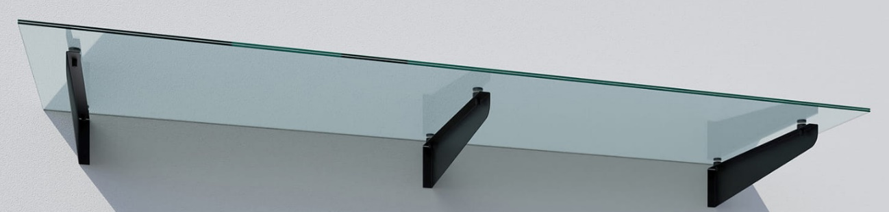

Niniejsze odpowiedzi stanowią uzupełnienie opisu przedmiotu zamówienia.

Pełnomocnik Zarządu Powiatu
ds. Zamówień Publicznych

/-/ Marcin Somorowski

